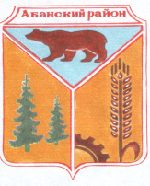

АДМИНИСТРАЦИЯ ХАНДАЛЬСКОГО СЕЛЬСОВЕТА

АБАНСКОГО РАЙОНА КРАСНОЯРСКОГО КРАЯ

ПОСТАНОВЛЕНИЕ

15.03.2019 с.Хандальск № 3-п

О присвоении адреса
жилой квартире в п.Борзово

В связи с инвентаризацией адресного хозяйства в п.Борзово, в соответствии со ст. 7 Устава Хандальского сельсовета Абанского района Красноярского края ПОСТАНОВЛЯЮ:
1. Квартире, принадлежащей Половко Валерию Александровичу на основании договора от 24 февраля 1993 года, присвоить адрес: Красноярский край, Абанский район, п. Борзово, ул. Школьная, д. 14, кв. 2.
2. Постановление вступает в силу со дня его подписания.

Глава сельсовета И.А. Ягупова

